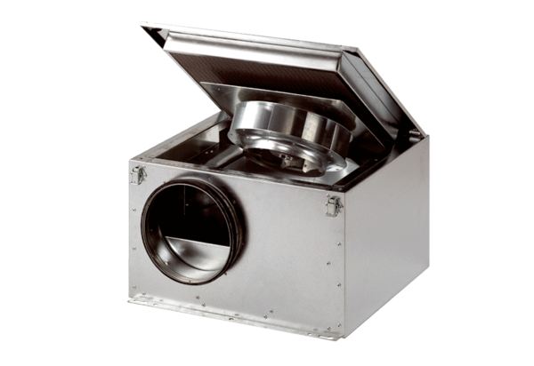Izolowany akustycznie wentylator skrzynkowy ESR 16 SOpakowanie jednostkowe: 1 sztukaAsortyment: C
Numer artykułu: 0080.0228Producent: MAICO

